|  |
| --- |
| **C 프로그래밍 및 실습**  **가계부 자동화**  **진척 보고서 #1** |

|  |  |
| --- | --- |
|  | 제출일자: 2023-11-26  제출자명: 문준혁  제출자학번: 201595 |
|  |  |

**1. 프로젝트 목표**

**1) 배경 및 필요성**

자취를 시작하며 용돈 사용량이 늘어나고 소비의 종류도 다양해짐. 예상에 없던 지출이 자주 생겨 계획적인 소비와 절약에 어려움을 느낌. 이러한 상황이 반복되어 월 말에 경제난이 자주 발생함. 이 문제를 해결하기 위해 나만의 가계부를 체계적으로 작성해 현재 내 소비가 적당한지에 대하여 판단하게 해줄 프로그램이 필요함.

**2) 프로젝트 목표**

나의 과거에 대한 소비량과 현재의 소비량을 카테고리 별로 확인하여 현재 소비가 적절한지를 판단하게 해주는 프로그램 코딩을 목표로 함.

**3) 차별 점**

기존의 가계부들은 카테고리가 없이 소득과 지출만 보여주는 것이나 한 달을 기준으로 소득과 지출을 보여주어 해당 월 말에만 나의 소비에 대한 판단을 할 수 있음. 이 프로그램은 프로그램 종료 시 마다 전 월의 지출액 뿐만 아니라 최근 3달간의 평균 지출과 함께 현재 나의 지출을 비교하여 몇 퍼센트를 더 썼는지, 또는 덜 썼는지를 알려주어 남은 날 동안 소비를 어떻게 해야 할 지 더 확실히 알 수 있음. 그리하여 평소에 비해 많이 쓰는 항목을 인지하고 사용자의 소비에 참고할 수 있게 할 것임. 또한 계획과 달리 매달 일어나는 소비가 아닌 가끔 발생하는 소비, 예를 들어 여행, 병원비 등 이러한 것들로 인한 지출을 반영할 것임. 그리하여 주마다 예상치 못한 지출에 대한 스스로의 소비대책을 강구할 수 있게 됨.

**2. 기능 계획**

**1) 기능 1: 메뉴 입력 받기**

- 설명: ‘1. 지출 입력 2. 소득 입력 3. 지출 및 소득 내역 수정, 4. 특정 월 소득 및 지출 확인, 5. 종료’ 목록 보여주고 입력 받기

**2) 기능 2: 지출 입력 받고 저장**

- 설명: 지출을 입력 받고 프로그램에 저장한다.

(1) 세부 기능 1: 여러 개의 항목으로 지출내역 입력 받기

- 설명: 술자리, 담배, 커피, 외식 및 배달, 생활용품, 옷 등 6가지 항목에 각각 지출을 입력 받고 저장한다.

**3) 기능 3: 소득 입력 받고 저장**

- 설명: 사용자가 얻은 소득을 입력 받고 프로그램에 저장한다.

(1) 세부 기능 1: N빵 결제 시 각 항목에 이체 받은 돈을 입력 받기.

- 설명: 평소에는 그냥 소득으로 잔고에 입력 받으면 되지만 술자리, 커피, 외식 및 배달등 소비한 돈을 정확하게 파악하기 위해 일반 소득 + 3가지 항목을 더해 4개의 메뉴 중 선택하여 소득 입력

**4) 기능 4: 소득 및 지출 수정**

- 설명: 사용자가 입력했던 소득 및 지출 내역을 수정한다.

(1) 세부 기능 1: 소득과 지출을 나누어 내역을 수정한다.

- 설명: 메뉴 중 수정을 선택하면 소득과 지출을 다시 한 번 선택한 후 수정하고 싶은 내역을 수정한다.

**5) 기능 5: 특정 월 소득 및 지출 확인**

- 설명: 사용자가 원하는 달의 지출 내역과 소득 내역을 출력해준다

(1) 세부 기능 1: 소득과 지출의 내역의 총합을 출력해준다

- 설명: 내역 뿐만 아니라 총 금액의 합계도 같이 출력해준다.

**6) 기능 6: 프로그램 종료 시 이번 달 지출 및 소득 총합 출력**

- 설명: 프로그램 종료 시 이번 달에 사용한 금액의 총합과 소득의 총합을 각각 출력해준다.

(1) 세부 기능 1: 해당 달의 지출의 총 합계와 소득의 총 합계를 출력해준다.

- 설명: 프로그램 종료마다 내 현재 내역을 보며 이번 달 소비를 평가

(2) 세부 기능 2: 최근 세 달의 지출 총 합계의 평균, 소득 총 합계의 평균 출력해준다.

- 설명: 이번 달 뿐만 아니라 최근 평균 소비와 같이 보며 내 현재 소비를 평가

(3) 세부 기능 3: 저번 달과 비교해 이번 달 지출과 소득 비율을 출력해준다

- 설명: 총액 뿐만 아니라 비율로 표시해 더 직관적으로 소비를 평가할 수 있게 해준다.

**3. 진척사항**

**1) 기능 구현**

**(1) 메뉴 입력 받기**

- 입출력: 메뉴 출력 및 입력 받기

- 설명: 프로그램 시작 시 메뉴를 출력해주고 switch문으로 메뉴를 입력 받는다.

- 적용된 배운 내용: 반복문, switch문

- 코드 스크린샷

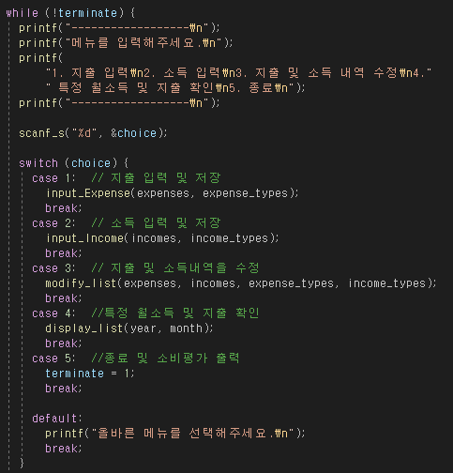

**(2) 지출 입력 받고 저장**

- 입출력: 지출 입력 받기

- 설명: 지출 항목, 내역, 금액을 입력 받는 함수를 호출하여 실행하고 저장한다.

- 적용된 배운 내용: switch문, 조건문, 반복문, 문자열, 함수, 2차원 배열

- 코드 스크린샷

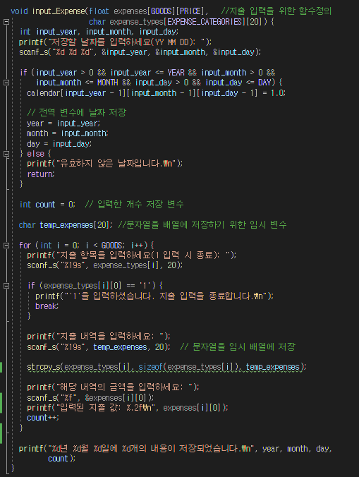

**(3) 소득 입력 받고 저장**

- 입출력: 소득 입력 받기

- 설명: 소득 항목, 내역, 금액을 입력 받는 함수를 호출하여 실행하고 저장한다.

- 적용된 배운 내용: switch문, 조건문, 반복문, 문자열, 함수, 2차원 배열

- 코드 스크린샷

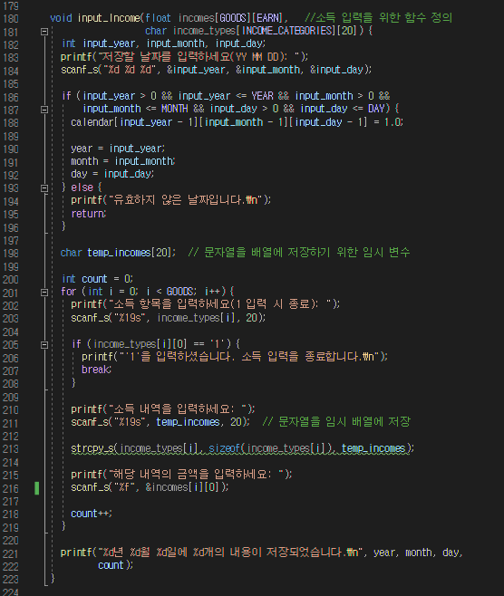

**(4) 소득 및 지출 수정**

- 입출력: 입력 받은 소득 및 지출을 수정을 위해 재입력 받기

- 설명: 먼저 날짜를 입력 받고, 소득과 지출을 선택하여 수정할 항목, 내역, 금액을 입력 받는 함수를 호출한다. 소득 수정 함수와 지출 수정 함수를 각각 정의하여 호출한다.

- 적용된 배운 내용: switch문, 조건문, 문자열, 함수, 2차원 배열

- 코드 스크린샷

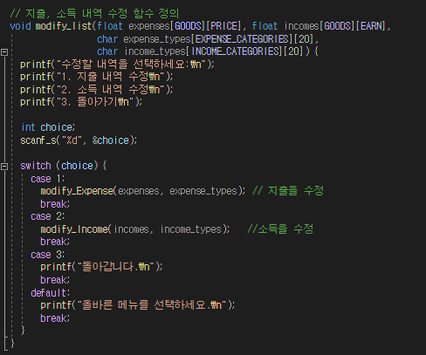

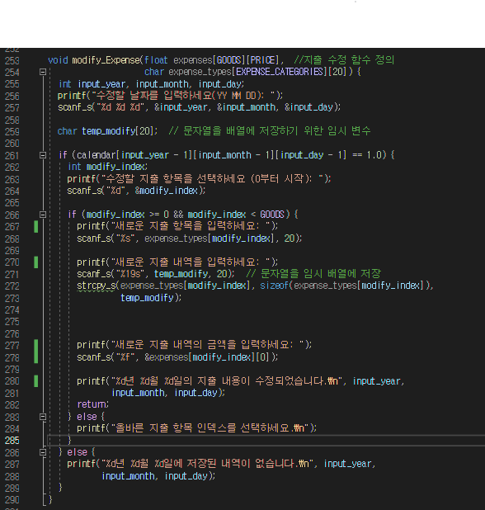 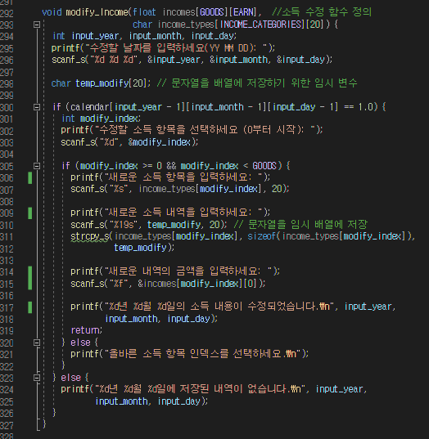

**(5) 특정 월 소득 및 지출 확인**

- 입출력: 원하는 달을 입력 받고 소득 및 지출 내역과 총합 출력

- 설명: 사용자가 확인하고 싶은 달을 입력 받고 소득 및 지출 내역을 출력해주는 함수를 호출한다. 그리고 총합을 출력해주는 함수를 따로 정의하여 같이 호출해준다.

- 적용된 배운 내용: switch문, 반복문, 문자열, 함수, 2차원 배열, 포인터

- 코드 스크린샷

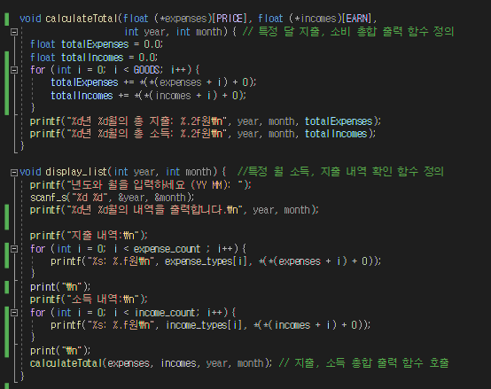

**(6) 프로그램 종료 시 이번 달 지출 및 소득 총합 출력**

- 입출력: 종료 메뉴 선택 시 이번 달 지출 및 소득 총합 출력

- 설명: 사용자가 프로그램을 종료 메뉴를 선택하면 자동으로 이번 달 지출 및 소득의 총합을 출력해주는 함수를 호출 후 종료한다.

- 적용된 배운 내용: switch문, 반복문, 함수, 2차원 배열, 포인터

- 코드 스크린샷

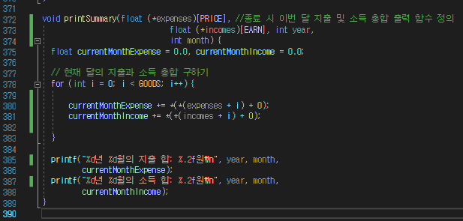

**2) 테스트 결과**

**(1) 메뉴 입력 받기**

- 설명: 프로그램 시작 시 메뉴를 출력해주고 switch문으로 메뉴를 입력 받는다.

- 테스트 결과 스크린샷

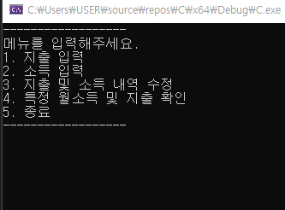

**(2) 지출 입력 받고 저장**

- 설명: 지출 항목, 내역, 금액을 입력 받는 함수를 호출하여 실행하고 저장한다.

- 테스트 결과 스크린샷

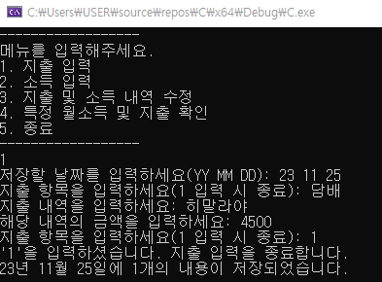

**(3) 소득 입력 받고 저장**

- 설명: 소득 항목, 내역, 금액을 입력 받는 함수를 호출하여 실행하고 저장한다.

- 테스트 결과 스크린샷

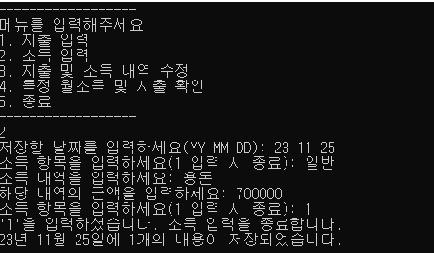

**(4) 소득 및 지출 수정**

- 설명: 먼저 날짜를 입력 받고, 소득과 지출을 선택하여 수정할 항목, 내역, 금액을 입력 받는 함수를 호출한다. 소득 수정 함수와 지출 수정 함수를 각각 정의하여 호출한다.

- 테스트 결과 스크린샷

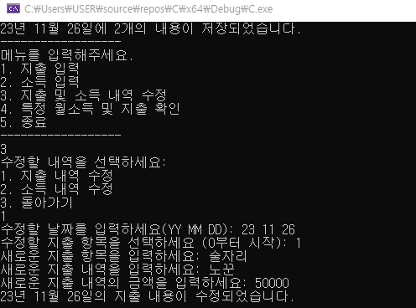

**(5) 특정 월 소득 및 지출 확인**

- 설명: 사용자가 확인하고 싶은 달을 입력 받고 소득 및 지출 내역을 출력해주는 함수를 호출한다. 그리고 총합을 출력해주는 함수를 따로 정의하여 같이 호출해준다.

- 테스트 결과 스크린샷

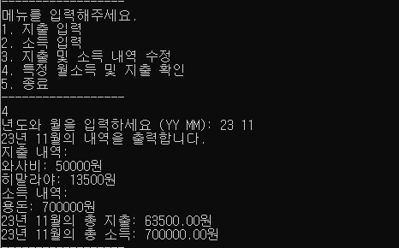

**(6) 프로그램 종료 시 이번 달 지출 및 소득 총합 출력**

- 설명: 사용자가 프로그램을 종료 메뉴를 선택하면 자동으로 이번 달 지출 및 소득의 총합을 출력해주는 함수를 호출 후 종료한다.

- 테스트 결과 스크린샷

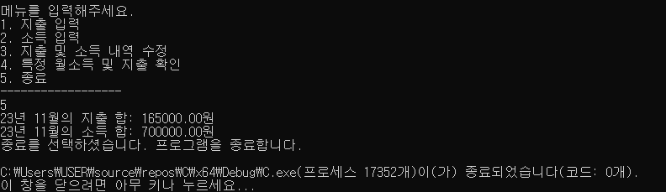

**4. 계획 대비 변경 사항**

**1) 특정 월 소득 및 지출 확인**

- 이전-

[기능 5]: 지출비용과 현재잔액을 보여준다.

- 설명: 이번 달에 사용한 금액을 모두 합하여 보여준다.

세부 기능 1: 항목 별 지출비용과 총 지출비용 그리고 현재 잔액을 보여준다.

- 설명: 6개의 항목에 각각 얼마를 지출했는지, 그것을 다 더한 총 지출비용 그리고 현재 잔액을 계산해서 보여준다

- 이후-

[기능 5]: 특정 월의 소득 및 지출 확인

: 이번 달이 아닌 사용자가 원하는 달의 지출과 소득 내역, 그리고 합계를 출력해준다.

- 사유-

: 내 지출 및 소득 내역을 저장하고 관리하는 가계부의 본래 목적에 맞게 원하는 년도, 월의 내역을 보게 하기 위함.

**2) 프로그램 종료 시 이번 달 지출 및 소득 총합 출력**

- 이전-

[기능 6]: 이번 달 소비평가

- 설명: 이번 달에 사용한 금액을 모두 합하여 보여준다.

세부 기능 1: 항목 별 지출비용과 총 지출비용 그리고 현재 잔액을 보여준다.

- 설명: 6개의 항목에 각각 얼마를 지출했는지, 그것을 다 더한 총 지출비용 그리고 현재 잔액을 계산해서 보여준다.

- 이후-

[기능 6]: 이번 달 소비평가

- 설명: 프로그램 종료 시 이번 달에 사용한 금액의 총합과 소득의 총합을 각각 출력

세부 기능 1: 해당 달의 지출의 총 합계와 소득의 총 합계를 출력

- 설명: 프로그램 종료마다 내 현재 내역을 보며 이번 달 소비를 평가

세부 기능 2: 최근 세 달의 지출 총 합계의 평균, 소득 총 합계의 평균 출력

- 설명: 이번 달 뿐만 아니라 아닌 내 평균 소비와 같이 보며 내 현재 소비를 평가

세부 기능 3: 저번 달과 비교해 이번 달 지출과 소득 비율을 출력해준다

- 설명: 총액 뿐만 아니라 비율로 표시해 더욱 직관적으로 소비를 평가할 수 있게 해준다.

- 사유-

가계부 자동화의 취지에 맞게 지출 및 소득의 입력을 끝내고 나면 항상 이번 달 나의 소비가 적절한지에 대해 확인할 수 있도록 하기 위함

**5. 프로젝트 일정**

|  |  |  |  |  |  |
| --- | --- | --- | --- | --- | --- |
| **업무** | | **11/3** | **11/10** | **11/17** | **11/25** |
| **제안서 작성** | | **완료** |  |  |  |
| **기능1** | **세부기능1** | **---------------------------->** | |  |  |
| **기능2** | **세부기능1** | **---------------------------->** | |  |  |
| **기능3** | **세부기능1** | **---------------------------->** | |  |  |
| **기능4** | **세부기능1** |  | **---------------------------->** | |  |
| **기능5** | **세부기능1** |  | **--------------------------------------------->** | | |

|  |  |  |  |  |  |
| --- | --- | --- | --- | --- | --- |
| **업무** | | **11/17** | **11/25** | **12/01** | **12/08** |
| **기능6** | **세부기능1** | **---------------------------->** | |  |  |
| **프로그램 코드 오류 수정** | | **---------------------------->** | |  |  |
| **진척 보고서1 작성** | | **---------------------------->** | |  |  |
| **기능6** | **세부기능2** |  | **---------------------------->** | |  |
|  | **세부기능3** |  |  | **---------------------------->** | |

|  |  |  |  |  |
| --- | --- | --- | --- | --- |
| **업무** | **12/10** | **12/15** | **12/22** |  |
| **진척 보고서2 작성** | **완료** |  |  |  |
| **기능 추가 및 삭제** | **---------------------------->** | |  |  |
| **프로그램 검토** |  | **---------------------------->** | |  |